بسم الله الرحمن الرحيم
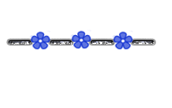
مشتقة العدد الثآبت = صفـــر
مشتقة الـ X = 1
مشتقة داله مرفوعه لأس = ننزل الأس نفسه ونضربه بالداله ونرفعها للأس بعد مآنطرح منه 1
مثال / 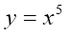
الحل / 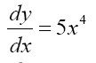

مشتقة قوس مرفوع لأس = ننزل الأس × الداله مرفوعه للأس بعد مآنطرح منه 1 × مشتقة مابداخل القوس
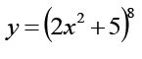
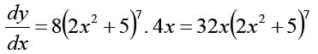

مشتقة حاصل ضرب دالتين = الأول × مشتقة الثآني + الثآني × مشتقه الأول
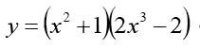
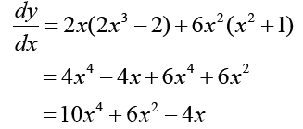

مشتقة حاصل قسمة دالتين = المقام × مشتقة البسط – البسط × مشتقة المقآم
المقــــــــــــآم²
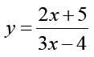
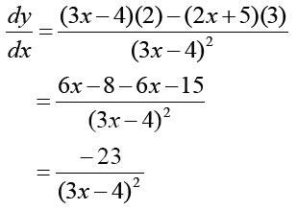

مشتقة عدد ثآبت = - الثآبت × مشتقة المقآم
دآلـــه المقـــآم²

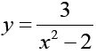
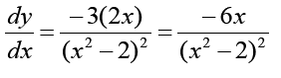

مشتقة e أس دآله = الدآله نفسها × مشتقة الأس
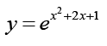
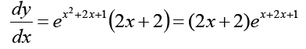

مشتقة lnx = مشتقة الداله بدون ln
الداله نقسها

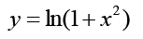
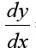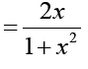
مشتقة الداله الدائريه = نشتق الداله الدائريه نفسها × مشتقة الزاويه

